Ifor Bach
Nodiadau i’r athro

Sbardun: Beth yw baled?

Bydd angen clip fideo: Y baledwr Harri Richards yn canu ar y Maes, Pwllheli yn 2012 neu ar raglen Noson Lawen yn 2013.
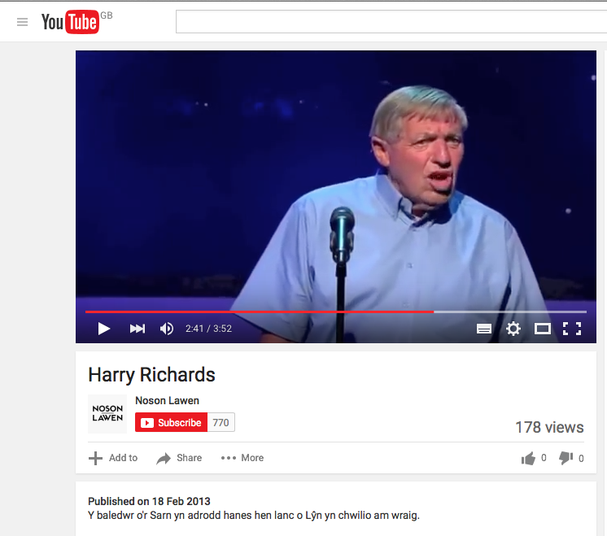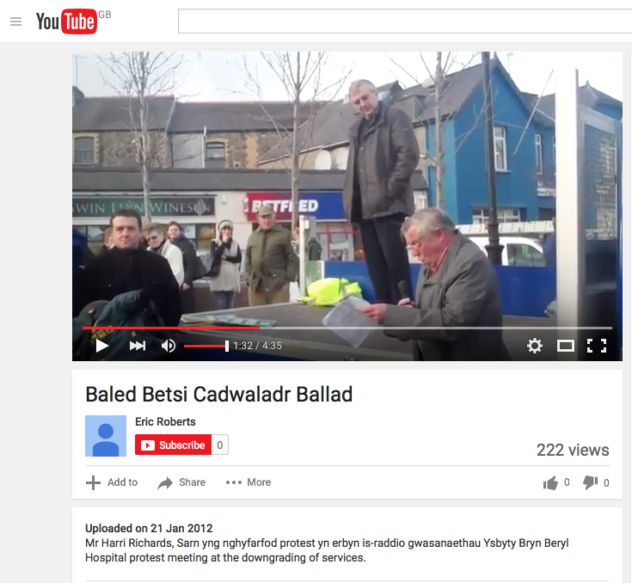
Mae Harri Richards yn faledwr o Ben Llŷn. Gwrandewch yn astud ar un o’i faledi.
- Beth yw nodweddion baled?

Gwrandewch ar faledi eraill, e.e. ‘The Scottish Trip’ gan Max Boyce, ‘The Ballad of Jess James’ gan Woody Guthrie, ‘The Ballad of Joe Hill’ gan Joan Baez.
- Pa mor ddefnyddiol yw barddoniaeth, caneuon a baledi i haneswyr?

Hanes

Bydd angen: testun ‘Ifor Bach’ a’r gerdd ‘Cipio Iarll y Castell’ gan Myrddin ap Dafydd a’r cyflwyniad Ifor Bach.

- Beth yw stori Ifor Bach? Beth mae’r stori yn dweud wrthym am y Normaniaid a’r Cymry? Beth mae’r stori yn dweud wrthym am y storiwr?
- Sut ydym yn gwybod hanes Ifor Bach?
- Pa mor ddefnyddiol yw tystiolaeth Gerallt Gymro am Ifor Bach?
- Sut mae pobl eraill wedi cyflwyno stori Ifor Bach?
- Sut fedrwch chi adalw stori Ifor Bach?
- Pam mae Ysgol Ifor Bach wedi dewis ‘Ymdrech a Lwydda’ fel arwyddair yr ysgol?

Llythrennedd

Bydd angen: copi o ‘Cipio Iarll y Castell’ gan Myrddin ap Dafydd.
- Sut mae awduron yn mynegi barn? Chwiliwch am y ffeithiau a’r barnau yn fersiwn Gerallt Gymro o stori Ifor Bach. Ydy’r bardd Myrddin ap Dafydd yn mynegi barn am Ifor Bach yn ei gerdd ‘Cipio Iarll y Castell’? Rhowch esiampl i brofi eich ateb.
- Roedd tywysogion Cymru yn y Canol Oesoedd yn aml yn cyflogi beirdd a storiwyr i’w diddanu. Roedd rhain yn yn clodfori’r tywysogion a’r uchelwyr ac yn croniclo’u hanesion.
- Rhannwch i 8 grwp a gweithiwch gyda’ch gilydd i ddysgu llefaru un pennill o’r gerdd. Ystyriwch ddefnyddio symudiadau i’ch helpu adrodd y stori. Recordiwch eich perfformiad.
- Defnyddiwch y ffeil sain o’ch perfformiad a’r banc o luniau Playmobil© i baratoi cyflwyniad amlgyfrwng yn adrodd hanes Ifor Bach yn ymosod ar gastell Caerdydd.

Eisiau darllen mwy?

Ifor Bach a Gerallt Gymro
      - Stori Cymru: Hanesion a Baledi gan Myrddin ap Dafydd (Gwasg Carreg Gwalch, 2014)
      - Gerallt Gymro: The Itinary of Archbishop Baldwin through Wales (fersiwn Saesneg) http://www.visionofbritain.org.uk/travellers/Cambrensis_Tour
      - Hwb: Taith Gerallt Gymro trwy Gymru: http://hwb.wales.gov.uk/

Baledi
      - Baledi Cymru arlein (Llyfrgell Genedlaethol Cymru) http://www.llgc.org.uk
      - Baledwyr Crwydrol Cymru (diwedd G19, decrhau’r G20) http://www.amgueddfacymru.ac.uk/erthyglau/2007-04-23/Baledwyr-Crwydrol-Cymru/
      - Baledi Cymraeg gan Llyfrgell Genedlaethol Cymru https://www.llgc.org.uk/fileadmin/fileadmin/docs_gwefan/ymweld_a_ni/darllen_yn_llgc/dar_taf_baledicymraeg_150330D.pdf

Her ychwanegol
Sylwch ar ffurf baled ‘Cipio Iarll y Castell’ gan Myrddin ap Dafydd neu’r gân werin ‘Y Mochyn Du’.

Chwiliwch am batrymau:
- y nifer o linellau;
- y nifer o sillafau sydd ym mhob llinell;
- rhythm neu curiad y llinellau;
- y geiriau sy’n odli, e.e. a-b-a-b

Defnyddiwch gwefannau i ddysgu mwy am ysgrifennu cerddi:
- Gwefan y BBC: Creu Cerdd CA2 http://www.bbc.co.uk/cymru/tacteg/cymraeg/ca2/cerdd/gweithgaredd/dalenffeithiau/act01.shtml
- Hwb: Creu Cerddi
http://hwb.wales.gov.uk/Resources/resource/9561b874-4cec-4d02-90cf-dc8401dd47fe
- You Tube: chwiliwch am Richard Burton yn darllen ‘The Rime of the Ancient Mariner gan Coleridge.
- You Tube: chwiliwch am ‘Clare Pollard invites you to write a ballad’ (The Poetry Society)

Defnyddiwch stori newyddion neu stori bersonol i ysgrifennu baled eich hun.

